Colegio Cristiano Emmanuel
Músic Música
Quinto año Básico

RUTA DE TRABAJO

1.- Semana 15 -19 de Marzo
2.- Dudas o consultas a: Claudia Coñuecar correo: cconuecar@emmanuel.cl
Teléfono: +56978961502
4.- La invitación a la clase zoom se encuentra en la página del colegio en el horario de música.
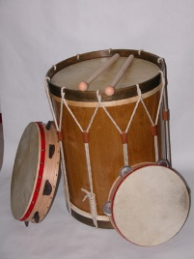
5.- Esta semana conoceremos la organización curricular de la asignatura e iniciaremos un repaso de los contenidos necesarios para el 2021, tales como:
- Instrumentos de Percusión Membrana

6.- Juego “Kahoot” de aprendizaje con los contenidos de cada clase
7.- Se entrega hoja de trabajo Instrumentos percusión membrana para desarrollar, la entrega es obligatoria y el plazo es hasta el domingo 28 de marzo, vía Buzón de Tareas

